Собянин открыл после реконструкции поликлинику в Даниловском районе
19.06.2023
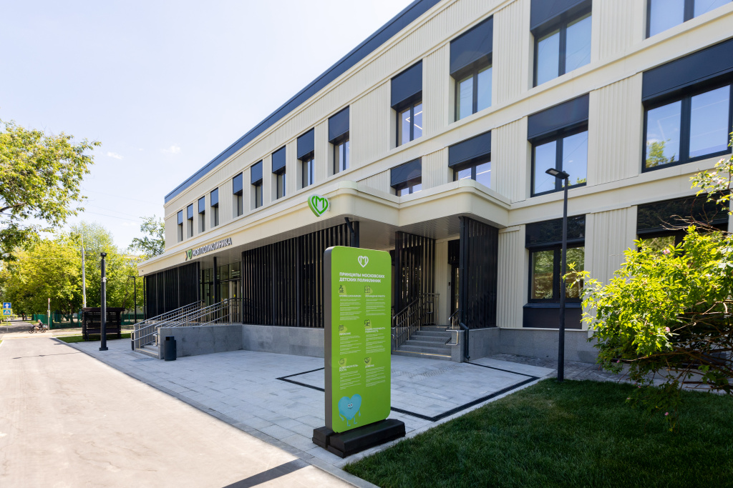
Мэр Москвы Сергей Собянин открыл после комплексной реконструкции филиал № 2 детской городской поликлиники № 91 в Даниловском районе по адресу: улица Лестева, дом 5 и поздравил сотрудников учреждения с профессиональным праздником - Днём медицинского работника.
"С новосельем! Рады вернуться в свою поликлинику? Я думаю, в новой поликлинике отношения между врачом и пациентом будут добрее", - сказал Собянин в понедельник.
"Поздравляю московских врачей, фельдшеров и медицинских сестер с профессиональным праздником - Днем медицинского работника", - добавил мэр.
В течение нескольких последних дней первых пациентов приняли ещё пять реконструированных поликлиник - филиал № 2 ДГП № 130 (Фили-Давыдково, улица Пивченкова, дом 9), филиал № 2 ГП № 170 (Чертаново Южное, Варшавское шоссе, дом 148, корпус 1), филиал № 2 ГП № 180 (Строгино, улица Исаковского, дом 16, корпус 2), филиал № 5 ГП № 175 (Восточный, Западная улица, дом 2), филиал № 2 ГП № 210 (Братеево, Алма-Атинская улица, дом 3, корпус 3).
Кроме того, в текущий понедельник открыла свои двери новая построенная взрослая поликлиника в Измайлово (Измайловский проспект, дом 63) - в перспективе головное здание ГП № 191. Также вышел из реконструкции филиал № 3 ДГП № 32 (Красносельский, Ольховская улица, дом 35, строение 1).
Таким образом, в середине июня в Москве начинают работу сразу восемь поликлиник.
"У нас сегодня особое открытие было в Измайлово. Замечательная поликлиника. На сегодняшний день очень радует, что идет стремление к здоровому образу жизни. Сегодня пациенты отметили то, что (все сделано) комфортно. Что касается врачей, мы действительно почувствовали себя на высоте", - сказала главный врач ГБУЗ "ГП №191 ДЗМ" Мария Соколова.
В свою очередь главный врач ГБУЗ "ГП №170 ДЗМ" Ирина Полунина отметила, что в здании филиала после реконструкции стало "комфортно, эргономично, удобно, уважительно". "Врачи это оценили, потому что предоставлены уникальные возможности", - сказала главный врач.
В столице в настоящее время завершена реконструкция 89 поликлиник из 201, включенной в городскую программу модернизации амбулаторного звена. Остальные 112 зданий находятся в работе, большинство - в высокой степени готовности, чтобы через несколько месяцев вновь открыть свои двери.
Трёхэтажное здание медицинского учреждения в Даниловском районе площадью порядка 1,9 тыс. кв.м было построено в 1965 годы. В последние годы в нём размещается филиал № 2 детской городской поликлиники № 91, медицинскую помощь в котором получают свыше 10 тыс. маленьких москвичей - жители районов Даниловский и Донской.

Адрес страницы: http://dirzdrav.mos.ru/presscenter/news/detail/11659894.html
ГБУ Дирекция развития объектов здравоохранения

